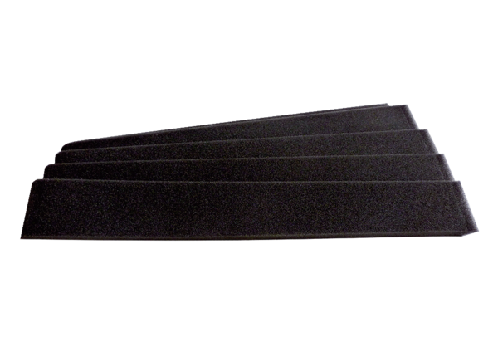Zamjenski prstenovi izmjenjivača topline WRF 20Jedinica za pakiranje: 5 komAsortiman: D
Broj artikla: 0093.0347Proizvođač: MAICO

